event模块-------------------------------------------------------------------------------

注意：数据库存储: event_time 在数据库中以 ISO 8601 格式存储

**ISO 8601 时间格式**

* **日期和时间**: YYYY-MM-DDTHH:MM:SSZ
  + YYYY: 四位数的年份
  + MM: 两位数的月份 (01到12)
  + DD: 两位数的日期 (01到31)
  + T: 时间部分的分隔符
  + HH: 两位数的小时 (00到23)
  + MM: 两位数的分钟 (00到59)
  + SS: 两位数的秒钟 (00到59)

-------------------------------------------------------------------------------------------

**功能模块：displayall**

* **响应请求**：GET
* **功能**：返回全部事件信息
* **用法**：
  + GET ...v1/event/displayall 返回数据库中所有事件的所有属性，以JSON格式。
  + 示例请求：GET http://localhost:5253/v1/event/displayall

**[**

**{**

**"EVENT_ID": 1000000000,**

**"MATCH_ID": 1000000001,**

**"PLAYER_ID": 10000011,**

**"PLAYER_NAME": "陈杰",**

**"EVENT_TYPE": "进球",**

**"EVENT_TIME": "2024-07-21 16:14:05"**

**},**

**{**

**"EVENT_ID": 1000000001,**

**"MATCH_ID": 1000000000,**

**"PLAYER_ID": 10000019,**

**"PLAYER_NAME": "弗朗基德荣",**

**"EVENT_TYPE": "黄牌",**

**"EVENT_TIME": "2024-07-22 20:15:23"**

**},**

**{**

**"EVENT_ID": 1000000002,**

**"MATCH_ID": 1000000001,**

**"PLAYER_ID": 10000010,**

**"PLAYER_NAME": "郑庆华",**

**"EVENT_TYPE": "红牌",**

**"EVENT_TIME": "2024-07-23 10:23:45"**

**}**

**]**

**功能模块：search**

* **响应请求**：GET
* **功能**：根据条件搜索事件信息
* **用法**：
  + GET ...v1/event/search?[查询参数] 返回符合查询条件的事件信息，以JSON格式。

查询参数可选：event_id, match_id, player_id, event_type, event_time（搜索时，只需输入年月日即可显示当天的所有比赛事件）

* + 示例请求：GET http://localhost:5253/v1/event/search?event_time=2024-07-22

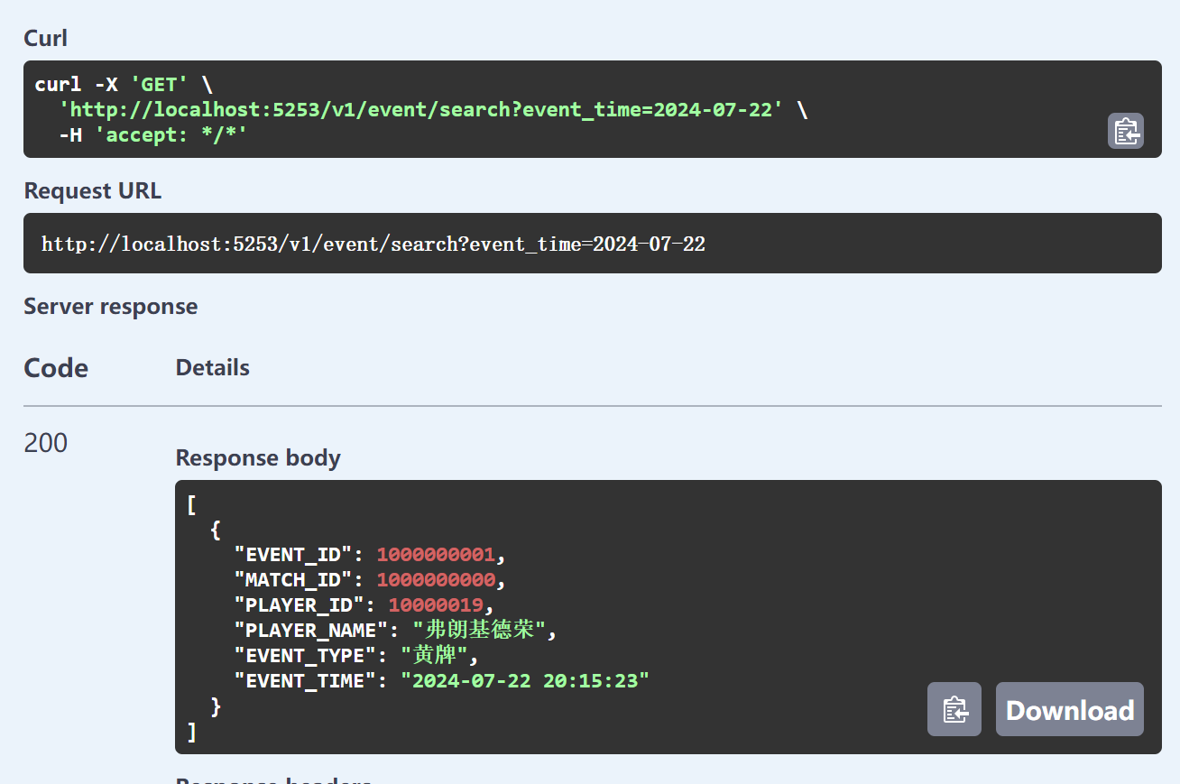

功能模块：add

* **响应请求**：POST
* **功能**：添加事件
* **用法**：
  + POST ...v1/event/add + [JSON BODY(no event_id)] 返回添加的新的事件的event_id，以JSON格式。

添加event_time时，需要年月日时分秒时区，eg：2024-07-24T16:30:00+08:00，否则默认为00:00:00

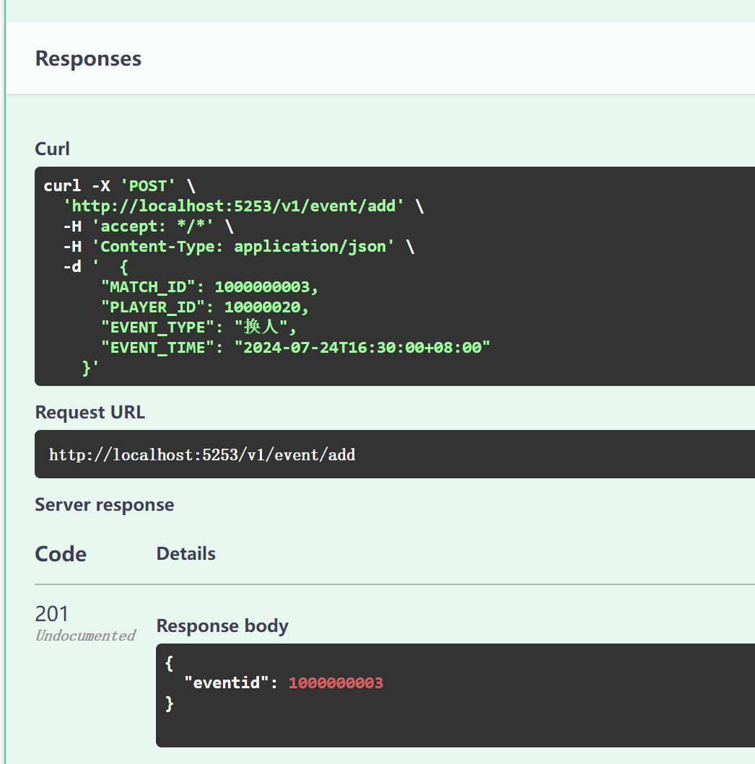

**功能模块：update**

* **响应请求**：POST
* **功能**：更新事件信息
* **用法**：
  + POST ...v1/event/update?eventid=* + [JSON BODY(changed attributes)] 正常情况返回204空内容。（修改event_time时，需要年月日时分秒，eg：2024-07-24 16:30:00，否则默认为00:00:00）
  + 示例响应：无内容（状态码204）

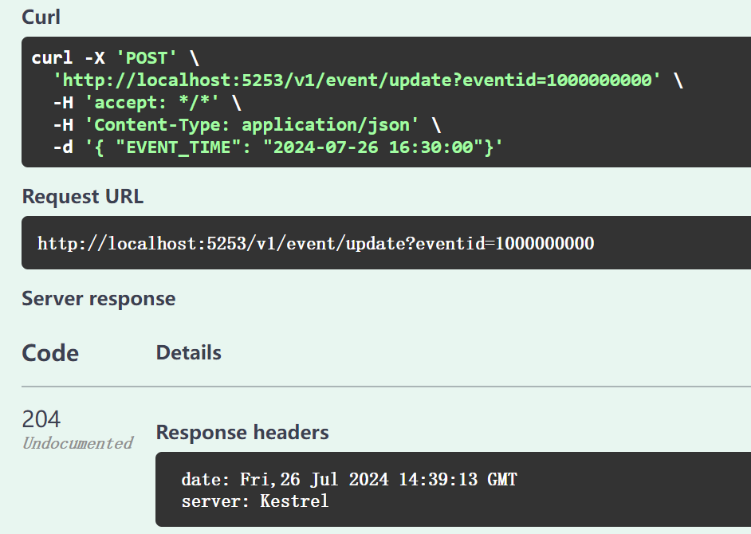

**功能模块：delete**

* **响应请求**：DELETE
* **功能**：删除某个事件
* **用法**：
  + DELETE ...v1/event/delete?eventid=* 返回信息如下：
  + 示例请求：DELETE http://localhost:5253/v1/event/delete?eventid= 1000000000
  + 示例响应：